Felipe de Campos Santos (17200441)

Trabalho de Máquinas de Turing - Teoria da computação (INE5415)

Outubro de 2020

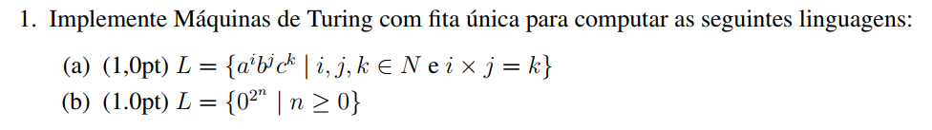

a) **OBS: foi usado o símbolo “>” para representar inicio de fita

1. Se a palavra for vazia, **aceite**
2. Varra todos os a’s
   1. Se depois de todos os a’s vier vazio, **aceite**
   2. Se depois de todos os a’s vier um c, **rejeite**.
   3. Se depois de todos os a’s vier um b, continue.
3. Varra todos os b’s
   1. Se não existiu nenhum a anterior e depois de todos os b’s vier vazio, **aceite**
   2. Se nao existiu nenhum a anterior e depois de todos os b’s vier um c, **rejeite**
   3. Se existia a’s antes dos b’s, continue
4. Varra todos os c’s
   1. se a palavra começou com c, **rejeite**
5. Volte até encontrar um b e marque-o com B
6. Avance todos os b’s até encontrar um c e marque-o com C
   1. se a depois deste C acabar a palavra, **aceite**
   2. se tiver mais um c, retorne até encontrar um b
   3. se encontrar um b, volte para o passo e
   4. se nao, avance
7. volte todos os B’s até encontrar um a
8. troque todos os B’s por b’s
9. retorne até econtrar o a do passo g e o troque por A
10. avance todos todos os a’s até encontrar um b
11. troque o b por B e avance até encontrar um c
    1. caso nao encontre nenhum c, entao a*b>c, **rejeite**
    2. caso encontre, volte ao passo f

b)

1. se for vazio, **rejeite**
2. (a partir daqui vamos diminuir a palavra pela metade e ver se sobra par) marque o primeiro 0 com vazio
   1. se depois disso vier vazio, **aceite**(pra n=0, temos 2^0 = 1, logo apenas um zero)
   2. se tiver outro 0, marque ele com ‘z’ e siga pra direita.
3. daqui, marcaremos com z um 0 nao e um 0 sim (diminuindo os zeros restantes pela metade)
4. Depois de marcar, a maquina retorna ao começo da fita e conta o numero de z.
   1. Se for um numero impar, **rejeite**
   2. Se for um número par, volte ao passo c

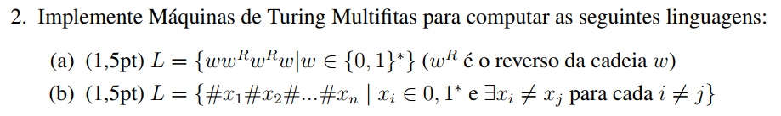

a)

1. Copie o valor da entrada para a segunda fita
2. Na segunda fita, percorra a palavra trocando os valores por K, do começo ao fim da fita (percorrendo à direita até encontrar um vazio ou um #) da seguinte maneira (0,i,1,i-1,2,i-2,...) até que sobre apenas um valor diferente de K
3. Coloque um # a esquerda desse valor
4. À direita de #, copie os valores da celula i da primeira fita para a celula i+1 da segunda fita (valores deslocados uma celula, pois foi acrescentado o #).
5. Volte ao começo da fita
6. copie os valores da celula i da primeira fita para a celula i da segunda fita, até na segunda fita encontrar #.
7. Temos a palavra dividida ao meio
8. Volte ao passo B. Teremos a palavra dividida em 4 partes iguais
9. Pegue o primeiro simbolo e copie ele para a terceira fita e troque o na segunda fita para K
10. Ande até encontrar o segundo #, K ou vazio
11. retorne uma celula a esquerda e compare com o simbolo da terceira fita
    1. se for igual, apague ele da terceira fita e troque o simbolo sob o cabeçote da segunda fita para K
    2. Se for diferente, **rejeite**
12. Retorne à esquerda até encontrar K
13. volte ao passo i
14. Se o valor da esquerda for #, terminamos essa metade
15. ande à direita
    1. se achar vazio, **aceite**(a palavra terminou)
    2. se achar #, volte ao passo i (estaremos na segunda metade da palavra)

b)

1. Se a entrada for vazia ou tiver apenas um #, **aceite**. Se não, siga
2. Ande a direita até encontrar um #
3. copie os simbolos que vem depois desse # para a segunda fita, e na primeira troque-os por k
4. ao encontrar mais um #, pare de copiar
5. mova a direita
6. retorne ao inicio da segunda fita
7. ande a direita comparando o que esta na primeira e na segunda fita
   1. se algum simbolo for diferente, **aceite**
   2. caso contrário
      1. se chegar ao final da primeira palavra (ler vazio na primeira fita), **rejeite**
      2. se nao, continue
8. pare ao encontrar o proximo # e volte ao passo e

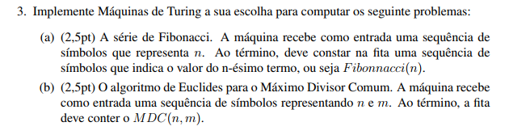

a)

1. a maquina recebe sequencias de a’s pro index desejado de fibonacci
2. pros 2 primeiros a’s, apenas coloca um b na terceira fita, que vai ser utilizada para controle de passo junto com a segunda, e um z na quarta fita, que vai ser utilizada para resultado (fib(1)=fib(2)=1), base do algoritmo)
3. para os seguintes a’s, é somada a segunda fita com a terceira usando B’s na terceira fita para para controle do ultimo numero somado (valor da segunda fita). O valor dessa é passado pra quarta fita e a terceira fita fica com o ultimo valor somado
4. ao retornar, na segunda fita é colocada o passo anterior (terceira fita - B’s = b’s), assim guardando o número anterior.
5. Os passos são repetidos até que todos os a’s estejam trocados por k’s
6. o resultado estará na quarta fita

b)

1. a máquina recebe dois números, um em cada fita
2. é percorrido os dois simultaneamente até que se ache vazio
   1. se achar vazio ao mesmo tempo nos dois, a maquina **aceite**(o MDC é o número que sobrou nas fitas. Caso desde o início eles sejam iguais, no primeiro fim de leitura da palavra já é retornado os proprios numeros)
   2. se achar vazio em cima ou embaixo antes, algum dos números é menor. A partir daqui existem dois caminhos que fazem a mesma coisa, a diferença é que um faz na fita de baixo e o outro faz na de cima
3. a máquina, após chegar ao final das palavras, retorna subtraindo o menor número do maior.
4. volta ao passo b